بسم الله الرحمن الرحيم

شوربة المكرونة والبطاطس

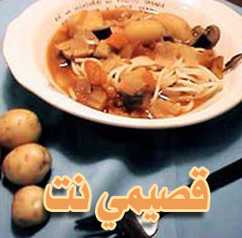

المقادير

2 ـ 3 حبة بطاطس.
1 كوب من المكرونة.
500 غرام من اللحم المقطع 4 ـ 5 فصوص من الثوم.
1/2 ملعقة صغيرة من مسحوق الفلفل الأسود.
1/4 كأس زيت ذرة.
1 مكعب من مرقة الدجاج ماجي.

الوصفة

يغسل اللحم ويقطع ويسلق حتى ينضج.
يغسل البصل ويقشر ويقطع إلى قطع مربعة صغيرة.
يحمى الزيت في قدر على نار قوية ويضاف إليه البصل ويقلب بملعقة خشبية حتى يحمر قليلاً ثم يضاف فصوص الثوم والملح والفلفل الأسود واللحم المسلوق ومقدار من مرق السلق ومكعب ماجي، ويترك المزيج على نار متوسطة.
في هذه الأثناء تقشر البطاطا وتغسل وتقطع إلى مكعبات صغيرة وتضاف إلى قدر الشوربة مع المكرونة ويترك المزيج على نار هادئة مدة 20 ـ 30 دقيقة أو حتى النضوج.
تصب الشوربة في زبدية وتقدم ساخنة.

عوافي عليكم

